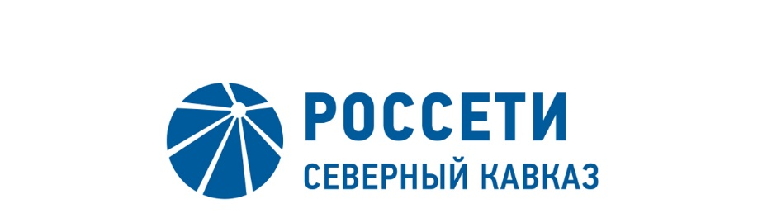

ПРОТОКОЛ №35
заседания Комитета по технологическому присоединению к электрическим сетям при Совете директоров ПАО «МРСК Северного Кавказа»

Место проведения: Ставропольский край, г. Пятигорск,
ул. Подстанционная, д.13А.
Дата проведения: 29 ноября 2019 года.
Форма проведения: опросным путем (заочное голосование).
Дата и время подведения итогов голосования: 29.11.2019 23:00.
Дата составления протокола: 02 декабря 2019 года.

Всего членов Комитета по технологическому присоединению к электрическим сетям при Совете директоров ПАО «МРСК Северного Кавказа» (далее - Комитет) - 4 человека.
В заочном голосовании приняли участие:
Корнеев Александр Юрьевич
Сасин Николай Иванович
Скрипальщиков Дмитрий Николаевич
Каленюк Егор Владимирович
Кворум имеется.

ПОВЕСТКА ДНЯ:

1. О рекомендациях Совету директоров Общества по вопросу «О текущей деятельности по технологическому присоединению потребителей к электрическим сетям по итогам 1 полугодия 2019 года».
2. О рассмотрении отчета о выполнении КПЭ за 1 полугодие 2019 года:
- соблюдение сроков осуществления технологического присоединения;
- увеличение загрузки мощности электросетевого оборудования.
3. Об исполнении графика просроченных договоров об осуществлении технологического присоединения за 1 полугодие 2019 года.
4. О рассмотрении отчёта об участии Общества в разработке схемы и программы развития электроэнергетики субъектов Российской Федерации за 1 полугодие 2019 года.
5. О рекомендациях Совету директоров Общества по вопросу «О ходе исполнения Плана мероприятий ПАО «МРСК Северного Кавказа», направленных на предупреждение и пресечение нарушений требований законодательства Российской Федерации об электроэнергетике, во 2 квартале 2019 года».

Итоги голосования и решения, принятые по вопросам повестки дня:

Вопрос №1: О рекомендациях Совету директоров Общества по вопросу «О текущей деятельности по технологическому присоединению потребителей к электрическим сетям по итогам 1 полугодия 2019 года».
Решение:
Рекомендовать Совету директоров Общества принять к сведению отчет «О текущей деятельности по технологическому присоединению потребителей к электрическим сетям по итогам 1 полугодия 2019 года» согласно Приложению №1 к настоящему решению Комитета.

Голосовали «ЗА»: Корнеев А.Ю., Сасин Н.И., Скрипальщиков Д.Н., Каленюк Е.В.
«ПРОТИВ»: нет. «ВОЗДЕРЖАЛСЯ»: нет.
Решение принято единогласно.

Вопрос №2: О рассмотрении отчета о выполнении КПЭ за 1 полугодие 2019 года:
- соблюдение сроков осуществления технологического присоединения;
- увеличение загрузки мощности электросетевого оборудования.
Решение:
Принять к сведению отчет о выполнении КПЭ в части соблюдения сроков осуществления технологического присоединения, а также отчет о выполнении КПЭ в части увеличения загрузки мощности электросетевого оборудования, сформированные за 1 полугодие 2019 года, согласно Приложениям №№2, 3 к настоящему решению Комитета.

Голосовали «ЗА»: Корнеев А.Ю., Сасин Н.И., Скрипальщиков Д.Н., Каленюк Е.В.
«ПРОТИВ»: нет. «ВОЗДЕРЖАЛСЯ»: нет.
Решение принято единогласно.

Вопрос №3: Об исполнении графика просроченных договоров об осуществлении технологического присоединения за 1 полугодие 2019 года.
Решение:
Принять к сведению отчет об исполнении графика просроченных договоров об осуществлении технологического присоединения за 1 полугодие 2019 года, согласно Приложению №4 к настоящему решению Комитета.

Голосовали «ЗА»: Корнеев А.Ю., Сасин Н.И., Скрипальщиков Д.Н., Каленюк Е.В.

«ПРОТИВ»: нет. «ВОЗДЕРЖАЛСЯ»: нет.
Решение принято единогласно.

Вопрос №4: О рассмотрении отчёта об участии Общества в разработке схемы и программы развития электроэнергетики субъектов Российской Федерации за 1 полугодие 2019 года.
Решение:
Принять к сведению отчет об участии Общества в разработке схемы и программы развития электроэнергетики субъектов Российской Федерации за 1 полугодие 2019 года, согласно Приложению №5 к настоящему решению Комитета.

Голосовали «ЗА»: Корнеев А.Ю., Сасин Н.И., Скрипальщиков Д.Н., Каленюк Е.В.
«ПРОТИВ»: нет. «ВОЗДЕРЖАЛСЯ»: нет.
Решение принято единогласно.

Вопрос №5: О рекомендациях Совету директоров Общества по вопросу «О ходе исполнения Плана мероприятий ПАО «МРСК Северного Кавказа», направленных на предупреждение и пресечение нарушений требований законодательства Российской Федерации об электроэнергетике, во 2 квартале 2019 года».
Решение:
Рекомендовать Совету директоров Общества принять к сведению отчет об исполнения Плана мероприятий ПАО «МРСК Северного Кавказа», направленных на предупреждение и пресечение нарушений требований законодательства Российской Федерации об электроэнергетике, во 2 квартале 2019 года, согласно Приложению №6 к настоящему решению Комитета.

Голосовали «ЗА»: Корнеев А.Ю., Сасин Н.И., Скрипальщиков Д.Н., Каленюк Е.В.
«ПРОТИВ»: нет. «ВОЗДЕРЖАЛСЯ»: нет.
Решение принято единогласно.

Приложение №1 - отчет «О текущей деятельности по технологическому присоединению потребителей к электрическим сетям по итогам 1 полугодия 2019 года;
Приложение №2 - отчет о выполнении КПЭ в части соблюдения сроков осуществления технологического присоединения, сформированный за 1 полугодие 2019 года;
Приложение №3 - отчет о выполнении КПЭ в части увеличения загрузки мощности электросетевого оборудования, сформированный за 1 полугодие 2019 года;
Приложение №4 - отчет об исполнении графика просроченных договоров об осуществлении технологического присоединения за 1 полугодие 2019 года; Приложение №5 - отчет об участии Общества в разработке схемы и программы развития электроэнергетики субъектов Российской Федерации за 1 полугодие 2019 года;
Приложение №6 - отчет об исполнения Плана мероприятий ПАО «МРСК Северного Кавказа», направленных на предупреждение и пресечение нарушений требований законодательства Российской Федерации об электроэнергетике, во 2 квартале 2019 года.

Председатель Комитета |  | А.Ю. Корнеев

Секретарь Комитета Т.М. Гасюкова

